Baccalauréat Professionnel  Métiers de l’électricité et de ses environnements connectés  Fiche de travaux liés à des activités de : Préparation et réalisation  Titre : Protection incendie cafétéria | Repère : TP C1-04  Version 10/09/2018  Niveau : Terminale
Lieu d’activité : Atelier Support de l’activité : Box contenant la centrale

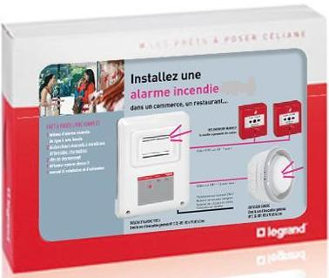

Définition des activités confiées à l’élève  1-Pré requis :  Connaissance sur les alarmes incendie  2-En ayant à votre disposition :  - Le box avec la centrale et les boitiers positionnés.  - 2 Déclencheurs manuels.  - 1 diffuseur sonore. | Liaison au référentiel  Liste des tâches métier :  T 1-1/TA 1-1 : prendre connaissance du dossier relatif aux opérations à réaliser, le constituer pour une opération simple …  T 2-3=TA 2-3 : câbler, raccorder les matériels électriques  Liste des compétences :  C1-CO1 Analyser les conditions de l'opération et son contexte  C4-CO3 Réaliser une installation de manière éco-responsable  Les câblages et les raccordements sont réalisés conformément aux prescriptions et règles de l'art
Observations proposée par le professeur : |  | Note : | Temps prévu : 4 h
 |  | Nom de l’élève :

Vous devez étudier l’installation de l’alarme incendie de la cafétéria du lycée.

Données : elle est assimilable à un bistrot, elle est prévue pour 40 personnes.
Le niveau sonore est de 60 dB.
Surface 350 m² avec un cloisonnement.

1/ Etude de l’installation à réaliser :

Quel est le type d’établissement ? …….................

Quel type d’équipement d’alarme (EA) devez-vous installer ? …………………………….

Quelles sont les règles à respecter pour installer les différents périphériques à votre système d’alarme ?

…Déclencheurs manuels….
……………………………………………………………………………………………………………………………………………………….
……………………………………………………………………………………………………………………………………………………….
……………………………………………………………………………………………………………………………………………………….
……………………………………………………………………………………………………………………………………………………….

Câblés : ………………………………………………………………………………
………………………………………

……… Diffuseurs sonores ………………….

……………………………………………………………………….
……………………………………………………………………..

Câblés : .......………………………………………..............
...........................................................

Quelle est la classe de votre diffuseur sonore ? …….…………
Combien devez-vous donc en installer ? …………………………….
Justifiez votre choix :
……………………………………………………………………………………………………………………………………………………….
……………………………………………………………………………………………………………………………………………………….

2 / 3
Complétez le schéma de câblage

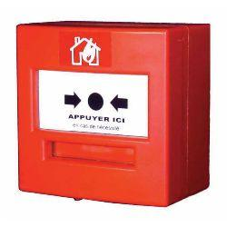

5
1
4
3
2
5
1
4
3
2

3
2
1

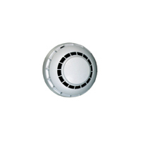

E2
E1
+
-
+
-

Boucle 1

TCDE

Diff
sonore

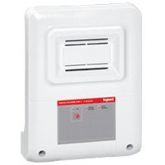

2/ Réaliser l’implantation et le raccordement en respectant les normes.

3 / 3

